Questões para Vestibular da UNIGRANRIO – Aula 22 – Data: 8/8/2017

1ª Questão

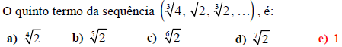

2ª Questão.

3ª Questão.

4ª Questão.

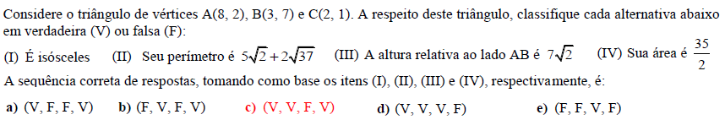

5ª Questão

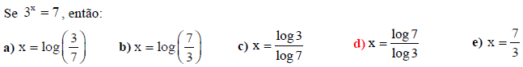

6ª Questão.

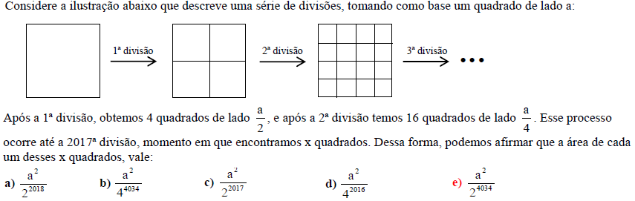

7ª Questão.

8ª Questão.

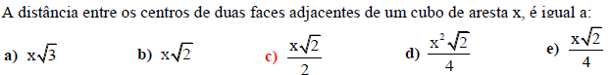
9ª Questão

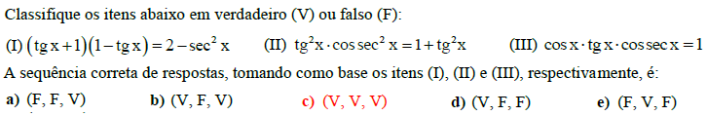

10ª Questão.

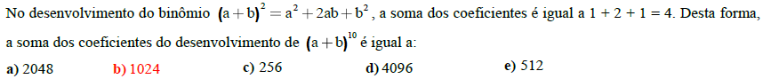

11ª Questão.

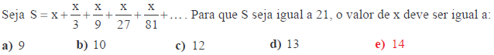

12ª Questão.

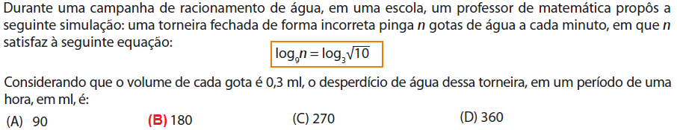

13ª Questão
